Herzlich willkommen zum nächsten Erzählcafé
E r z ä h l c a f é
Lust auf ein Spiel?
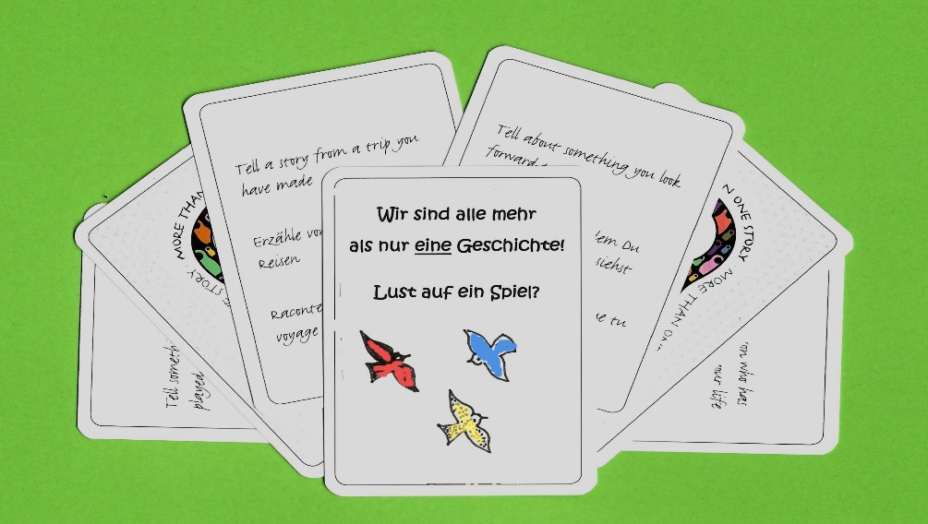
„Wir sind alle mehr als nur eine Geschichte“
Erstmals findet ein Erzählcafé auch in den Sommerferien in Murten und Umgebung statt. Es gibt Gelegen-heit, in spielerischer Form zu erzählen. Kein grosses, vorbestimmtes Thema, sondern mehrere Themen ergeben sich spontan aus dem Spiel, das wir dieses Mal zur Inspiration ausprobieren wollen:
Wir sind alle „Mehr als nur eine Geschichte“, lautet die Botschaft eines Kartenspiels für bunt gemischte Teilnehmer/innengruppen, Personen, die sich kennen und andere, die neu dazu stossen. Entwickelt wurde „More than one Story“ von einem Team, eigentlich um Brücken zu bauen über Unterschiede wie Status, Alter, Herkunft, Religion und Kultur hinweg.
Nach dem Erzähl-Spiel-Teil bleibt Zeit für lockeres Austauschen und zum Durstlöschen!
Je nach Wetter findet das Sommer-Erzählcafé im Freien am Schatten und an einem Tisch statt. Über den aktuellen Durchführungsort werden angemeldete Personen deshalb am Vortag informiert!

Wann am Mittwoch 17.Juni 2024, von 16.00 bis ca 18.00 Uhr
Wer 5–10 Teilnehmende, Bisherige und gerne auch Neue
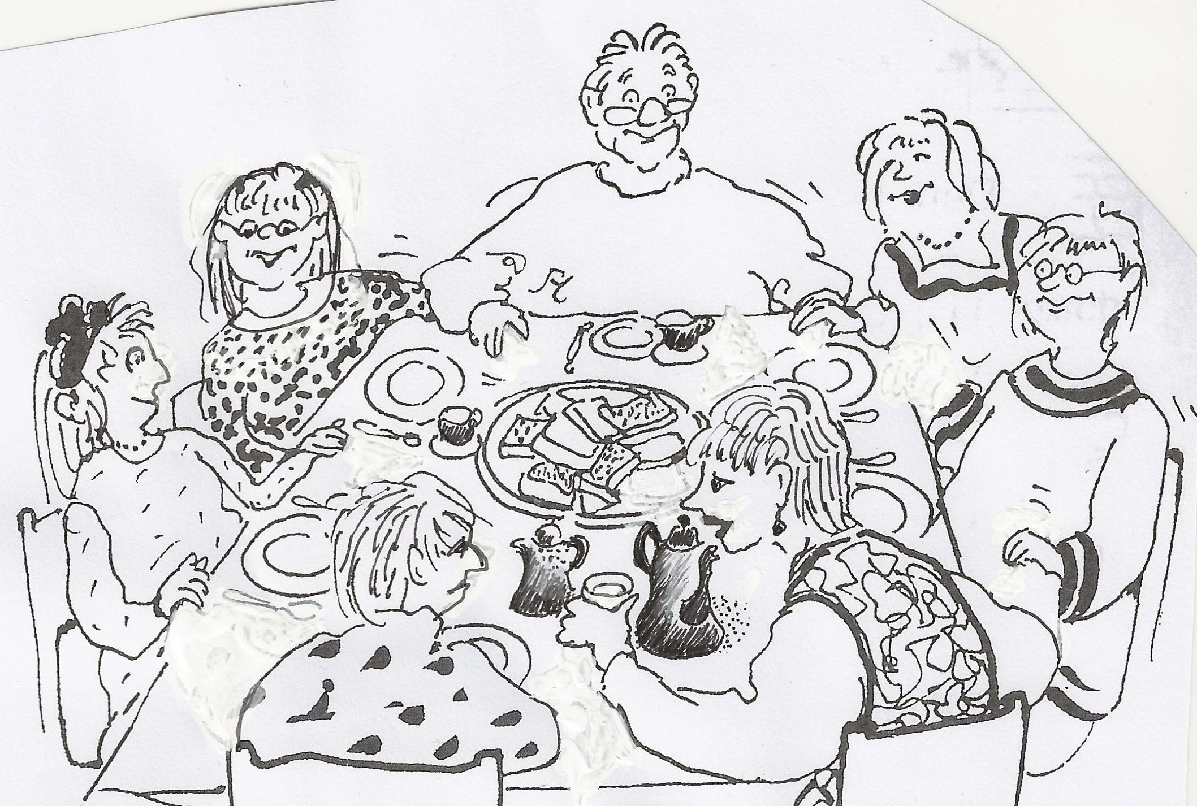
Ablauf Erzählspiel, Austausch, Getränke
Kosten kleiner Beitrag ins Kafikässeli
Moderation u. Information: Juliette Erlandsen
Anmeldung erforderlich! e-mail ju@erlandsen.ch / Tel. 079 255 47 48

